Curriculum

**Izcoatl Télles Colín**

**Director de Equidad y Atención a Grupos Vulnerables**

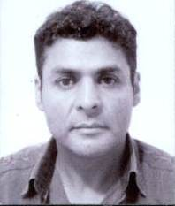

|  |  |
| --- | --- |
| **Nivel máximo de estudios** | Licenciatura en Administración |
|  |  |
| **Áreas de conocimiento** | Liderazgo Administración de Capital Humano Desarrollo de Proyectos Desarrollo de Negocios Administración Comercialización Busqueda de Beneficios Manejo de SW Planeación Estratégica |
|  |  |
| **Experiencia laboral** |  |
|  |  |
| Periodo | de octubre/2015 a actual |
| Institución | Delegación Álvaro Obregón |
| Cargo | Director de Atención y Equidad a Grupos Vulnerables |
|  |  |
| Periodo | de /2013 a /2015 |
| Institución | Contaduría Mayor de Hacienda de la Asamblea Legislativa |
| Cargo | Jefe de la Unidad Departamental de Enlace Legislativo |
|  |  |
| Periodo | de /2011 a /2012 |
| Institución | Delegación Álvaro Obregón |
| Cargo | Proyectos |